附件：展位相关信息

一、粮油展区展馆区位图
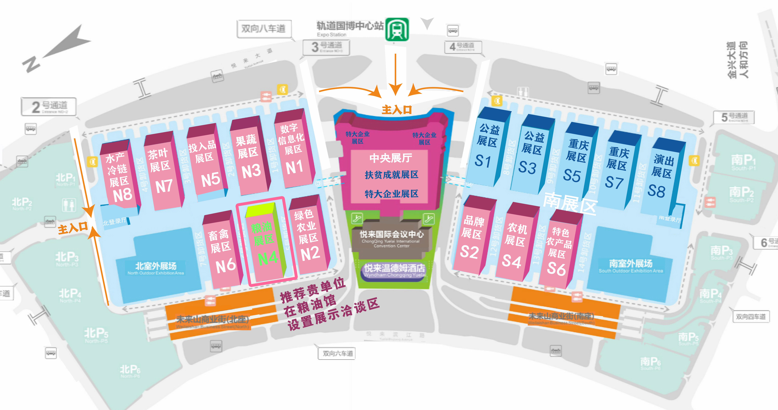

二、粮油馆展位图
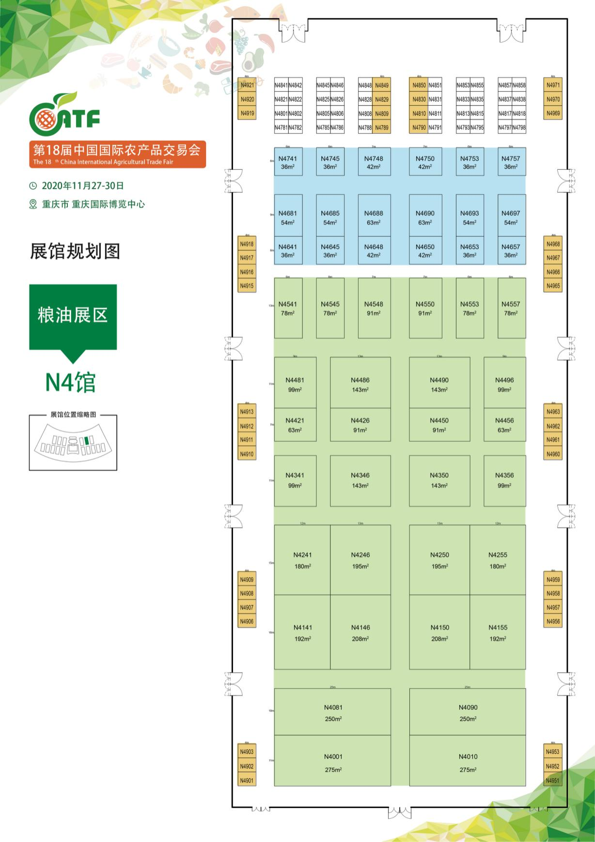

- 粮油馆价格表
特装展位价格：A类：960/平米B类：860/平米
标准展位价格：9㎡=7800/个 12㎡=10800/个
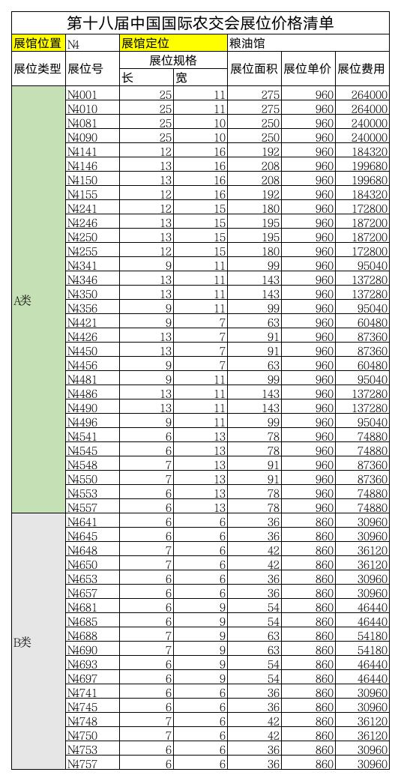

第十八届中国农交会参展申请表
填写日期： 年 月 日（请您准确填写下表内容，在对应选项打√，*为必填项）
单位名称（盖公章）
地 址
网 址 |  |  |  |  |  | 国 家/地 区
联 系 人 |  |  |  |  | 手 机 |  | 邮 箱
单位性质 | £政府展团 □中央企业 □国有企业 □名营企业 □外资企业 £其他
企业类型 | £农园企业 £公共品牌 £农资 £粮油 £果蔬 £水产 £畜禽  £茶叶 £糖酒 £调味品 £数字农业 £农业规划 £农业服务 £其他
论坛活动 | £全国品牌农产品推介专场活动 £第六届全国农产品地理标志品牌推介会  £中国农垦品牌目录发布及品牌推介会 £普惠金融助力乡村振兴论坛  £中国农民丰收节暨农业品牌发展论坛 £数字农业农村发展论坛  £农业投资与风险论坛 £全国农民合作社高质量发展论坛
*是否有意举办展览配套论坛 |  |  |  | £是 £否 £行业交流\技术研讨会 £其他
考量展会的标准 |  |  | £政府重视 £展会规模 £参加的同行数量 £企业自身需要  £现场盈利 £观众规模 £行业标志企业参与 £展会专业度  £展会知名度 £其他
*空地展位面积 ㎡,单价A类展区 960/㎡ B类展区 860元/㎡
*总金额￥ 元（大写： ）
*注：空地自行设计搭建
注：请认真填写展位申请表后，发送到邮箱：15866626636@163com
联系人：王奇 13698610778

